# 第二章 磋商内容

2.1 采购内容：工程量清单所示全部内容，详见磋商文件。

2.2报价的依据和要求：详见竞争性磋商文件中规定。

2.3最高限价为：1093934.74元，投标报价不得高于最高限价，否则为无效报价。

2.4投标有效期：递交响应文件截止之日起60日。

2.5 质量标准：符合国家现行有关施工质量验收规范标准。

2.6施工安全文明标准化：满足有关规范要求。

2.7项目地点：毕节市七星关区杨家湾镇。

2.8供应商应承诺：若有幸中标，在领取《成交通知书》前，按采购代理机构与采购人签订代理协议约定的金额（包干价伍仟元整）一次性向采购代理机构支付本项目招标代理服务费。**（符合性审查项）**

2.9供应商需承诺:提交的《响应文件》中的全部文件和资料均是真实、合法、有效的，同意招标人对我公司提供的资料进行核查，一旦查出我公司提供虚假资料，愿意接受招标人一切处理意见（包括取消中标资格）并对此无任何异议。**（符合性审查项）**

2.10税率及费率：执行《关于重新调整贵州省建设工程计价依据增值税税率的通知》（黔建建字【2019】121号）、《关于调整贵州省建设工程计价依据规费费率的通知》（黔建建字【2019】317 号），如国家有最新政策文件，则按最新文件规定执行。

2.11资金来源：财政资金。

2.12工程款支付方式：由采购单位与成交单位签订合同时自行约定。

**注：敬告**：

1.投标供应商须对第二章 磋商内容第2.4-2.6条内容进行承诺；（**符合性审查项**）

2.供应商必须按国家现行的相关规范、标准以及采购项目的实际需求完成本项目的施工内容；

3.实现采购项目功能所需采购清单外的内容，供应商必须准备充分，若需增加，根据与采购人协商情况执行。供应商所提供的服务必须满足或优于本《磋商文件》的要求。

# 第三章 磋商须知

**3.1 总则**

3.1.1 本《磋商文件》由**贵州星诚同创项目管理有限公司**参照《中华人民共和国政府采购法》、财库〔2014〕214号、财库〔2015〕124号）及相相关法律、法规和规章的规定制定，仅适用于本次磋商。

3.1.2 供应商必须遵守《中华人民共和国政府采购法》及相关法律、法规和规章的规定，按照本《磋商文件》的要求参加磋商并履行相应的义务和承担相应的责任。

3.1.3 定义：

⑴《磋商文件》是“政府采购竞争性磋商文件”的简称，是本公司依法制定的关于本次磋商性质、内容、程序、规则等的磋商文件，是评审和评定成交的依据，是供应商参加磋商应遵循的规则；

⑵《响应文件》是指供应商为参加磋商而上传的资格、技术、商务、报价等文件资料，是本次磋商评审的依据；

⑶“采购组织机构”是指组织这次磋商的**贵州星诚同创项目管理有限公司**，也称本公司；

⑷“供应商”是指向本公司获取了《磋商文件》的法人、其他组织或自然人；

⑸“甲方”是指**毕节市七星关区杨家湾二中**，也称采购单位、采购人、采购方；

⑹“乙方”是指成交供应商。

⑺本项目中小企业所属行业和划分标准：

①与本项目对应的中小企业划分标准所属行业为：**建筑业**；

②划分标准：营业收入80000万元以下或资产总额80000万元以下的为中小微型企业。其中，营业收入6000万元及以上，且资产总额5000万元及以上的为中型企业；营业收入300万元及以上，且资产总额300万元及以上的为小型企业；营业收入300万元以下或资产总额300万元以下的为微型企业。

③投标人提供的《中小企业声明函》内容不实的，属于提供虚假材料谋取中标、成交，依照《中华人民共和国政府采购法》等国家有关规定追究相应责任；

④依据《政府采购促进中小企业发展管理办法》法规定，享受扶持政策获得本项目政府采购合同的，小微企业不得将合同分包给大中型企业，中型企业不得将合同分包给大型企业。

3.1.4 在本次竞争性磋商活动中，供应商应自己承担与磋商有关的一切费用，不管磋商结果如何本公司对这些费用概不负责。磋商小组和本公司不向供应商解释不成交的原因，不退还《响应文件》。

3.1.5投标保证金缴纳：按磋商公告要求缴纳。若发生下列情况之一的，磋商保证金不予退还：

（1）供应商在提交响应文件截止时间后撤回响应文件的；

（2）供应商在响应文件中提供虚假材料的；

（3）除因不可抗力或磋商文件、成交通知书认可的情形以外，成交供应商不与采购人签订合同的；

（4）供应商与采购人、其他供应商或者采购代理机构恶意串通的；

（5）成交供应商违反法律、法规、政策规定向他人转让或分包成交项目的；

（6）拒绝履行合同义务的。

（7）未按《中华人民共和国政府采购法》规定时间领取成交（中标）通知书的。

3.1.6 投标人（供应商）有下列情形之一的，由采购人或其主管部门处以政府采购项目中标金额千分之五以上千分之十以下的罚款，列入不良行为记录名单，在一至三年内禁止参加政府采购活动，并予以公告，有违法所得的，并处没收违法所得，情节严重的，由工商行政管理机关吊销营业执照；构成犯罪的，依法追究刑事责任：

①提供虚假材料谋取中标的；

②采取不正当手段诋毁、排挤其他投标人（供应商）的；

③与招标采购单位、其他投标人（供应商）恶意串通的；

④向招标采购单位行贿或者提供其他不正当利益的；

⑤在招标过程中与招标采购单位进行协商谈判、不按照《磋商文件》和中标投标人（供应商）的响应文件订立合同，或者与采购人另行订立背离合同实质性内容的协议的；

⑥拒绝有关部门监督检查或者提供虚假情况的。

⑦投标人（供应商）有前款第①至⑥项情形之一的，中标无效。

3.1.7 报价及结算方式：

(1)供应商在《响应文件》中填报的基础报价是参加磋商会议的初步报价，初步报价仅为磋商参考。供应商在磋商会议上填报的最后报价是对全部采购标的物的总报价，是响应文件的有效组成部分，成交后即为合同总价款的计价，在合同有效期内不受市场价格变化因素的影响。

(2)报价一律用人民币（元）表示，其大写金额和小写金额不一致的，以大写金额为准；分项报价之和不得大于总报价，否则作无效报价处理；单价金额小数点有明显错位的，应以总价为准，并修改单价；对不同文字文本响应文件的解释发生异议的，以中文文本为准。

3.1.8成交通知：按磋商小组评审结果确定并公布成交候选人，采购人确认成交供应商后，发布成交公告，并发出成交通知书；成交供应商应在收到成交通知书后及时联系采购人签订政府采购合同。

3.1.9 服务的时间、地点、验收和付款：

⑴工期：合同签订后40日历天内完成本项目；

⑵地点：毕节市七星关区。

⑶验收：经甲方（采购单位）和中标单位及具有相应资格的单位和人员对成果进行签章并交甲方备案后向甲方提出书面验收申请，甲方收到验收申请后15个工作日内，由甲方召集供应商及其他相关部门人员对本项目进行总体验收，并出具验收报告；如验收不合格的，采购人有权拒绝付款，因此产生的一切经济损失由供应商自行承担。

⑷付款：合同签订时，由甲乙双方自行约定。

3.1.9 本公司不接受采购单位和成交供应商与《磋商文件》相违背的任何协议和要求。

3.1.10 本《磋商文件》解释权属**采购人及采购代理机构**。

**3.2 供应商参加磋商的资格要求**

3.2.1 有公告要求的资格证书；

3.2.2 在规定时间内向毕节市公共资源交易中心系统获取了《磋商文件》，并按《磋商文件》要求提供（上传）了相关资料；

3.2.3 《响应文件》的编制、上传、加解密符合本《磋商文件》的要求；

**3.3 《磋商文件》的澄清和修改，供应商质疑期限**

3.3.1 采购人或者采购代理机构可以对已发出的竞争性磋商文件进行必要的澄清或者修改，澄清或者修改的内容影响供应商编制响应文件的，采购人或者采购代理机构应当在上传响应文件截止时间5天前，在全国公共资源交易平台（贵州省·毕节市）毕节市公共资源交易中心公共服务平台及贵州省政府采购网发出澄清或者修改通知，通知所有获取竞争性磋商文件的供应商，由于供应商未及时上网查询的，责任由供应商自行承担；澄清或者修改的内容影响供应商编制响应文件的，顺延提交响应文件的截止时间。澄清或者修改的内容不影响供应商编制响应文件的，原则上不顺延提交响应文件的截止时间。

3.3.2 供应商对竞争性磋商文件有询问或质疑的，可以在招标公告规定的获取《竞争性磋商文件》之日或报名截止时间之日起3个工作日内向代理公司或者采购人书面提出，提出询问的方式不限，提出质疑的方式为通过全国公共资源交易平台（贵州省·毕节市）毕节市公共资源交易中心公共服务平台系统或将质疑函（原件）送达代理机构或采购人。代理公司或者采购人将针对质疑或询问的内容进行答复，询问的答复时间为3个工作日，质疑的答复时间为7个工作日。未获取竞争性磋商文件或不符合政府采购法第二十二条要求的供应商对本项目提出的质疑或询问，代理公司不作答复。供应商只能在法定质疑期内一次性提出针对同一采购程序环节的质疑。

3.3.2.1.供应商提出质疑的，应当提交已在全国公共资源交易平台（贵州省·毕节市）毕节市公共资源交易中心公共服务平台报名的证明材料、质疑函和必要的佐证材料，并符合《政府采购质疑和投诉办法》（中华人民共和国财政部令第 94 号）第十二条的规定。通过毕节市公共资源交易中心-毕节市人民政府门户网站系统提出质疑的，质疑函须原件扫描上传，报名证明材料可以采用复印件加盖公章扫描上传；直接将质疑函送达代理机构或采购人的，质疑函要求原件，其他的可提供复印件加盖公章。

3.3.2.2.质疑函递交相关信息

采购人信息：详见竞争性磋商公告规定内容

采购代理机构信息：详见竞争性磋商公告规定内容；代理机构QQ邮箱：45485715@qq.com

3.3.3 供应商在报名截止时间之日起 7 个工作日内，没有按前款（3.3.2 条）要求提出书面质疑或询问的，将被视为完全认同竞争性磋商文件。在此时间之后提出质疑或询问的，代理公司及采购人不予受理。

3.3.3本公司对已发出的《磋商文件》进行必要的澄清或修改时，将以书面形式通知所有的供应商，其澄清或修改的内容为《磋商文件》的组成部分。

3.3.4在开标期间，磋商文件中存在的瑕疵或疏漏由采购人代表进行明确或澄清，但不得对磋商文件作实质性的修改。

**3.4 《响应文件》的编制要求**

敬告：响应文件的制作必须完全符合毕节市公共资源交易中心交易系统要求，否则可能导致投标被拒绝。

3.4.1响应文件的构成和格式：

（1）供应商须保证上传的《响应文件》中的全部文件资料真实、合法、有效；

（2）格式、盖章要求：《响应文件》必须符合磋商文件中指定格式要求签章，其他没有具体要求的，须逐页加盖投标人电子公章和法定代表人电子印章，在评标过程中，因电子系统导致的投标人电子公章或法人印章位置有偏差的，只要在同一页码范围内具有有效签章的，视为已在指定位置签章，不作为废标条款。**（符合性审查项）**

3.4.2《响应文件》的内容：

**（1）报价文件：**

A.基础报价书：按本《磋商文件》“附件1”的格式填报并按格式要求签章；**（报价审查）**

B.已标价工程量清单：按“附件4：采购工程量清单”要求编制；注：已标价工程量清单表格样式不作强制要求，已标价工程量清单封面、扉页及内容无需造价人员签字或盖章。（若竞争性磋商文件中提供的工程量清单中项目名称与竞争性磋商文件中项目名称不一致的，各供应商以竞争性磋商文件中提供的工程量清单中项目名称或以竞争性磋商文件中项目名称制作已标价工程量清单均有效。）**（报价审查）**

C.供应商认为应该提交的其他报价文件及资料。

**（2）资格文件：**

A.具有独立承担民事责任的能力：提供有效的营业执照。**（资格审查项）**

B.具有良好的商业信誉和健全的财务会计制度：提供会计师事务所出具的2024年度的财务审计报告（包括资产负债表、现金流量表、利润表或利润分配表、财务报表附注或财务状况说明书、会计师事务所的营业执照及执业资格证书）；或提供基本开户银行2025年1月至开标前任意时间出具的资信证明；或提供承诺具有良好的商业信誉和健全的财务会计制度。**（资格审查项）**

C.具有履行合同所必需的设备和专业技术能力：提供具有履行合同所必需的设备清单和专业技术能力人员名单；或提供承诺具有履行合同所必需的设备和专业技术能力。**（资格审查项）**

D.具有依法缴纳税收和社会保障资金的良好记录：提供2025年1月至开标时间前任意一个月社会保障资金缴纳凭证和依法缴纳税收的凭证证明材料（所属日期税款为“0”而无缴纳凭证的，应有税务机关盖章认可的零申报说明材料）；不需要缴纳社保资金和缴纳税收或依法免税的供应商须提供相应证明文件；或提供承诺具有依法缴纳税收和社会保障资金的良好记录。**（资格审查项）**

E.参加本次政府采购活动前三年内，在经营活动中没有违法违规记录：提供书面声明：参加本次政府采购活动前三年内，在经营活动中没有违法记录（重大违法记录是指投标人因违法经营受到刑事处罚或者责令停产停业、吊销许可证或者执照、较大数额罚款等行政处罚。**（资格审查项）**

F.诚信资格要求：供应商须承诺：在“信用中国”网站（www.creditchina.gov.cn）、中国政府采购网（www.ccgp.gov.cn）等渠道查询中未被列入失信被执行人名单、重大税收违失信主体名单、政府采购严重违法失信行为记录名单中，如被列入失信被执行人、重大税收违失信主体名单、政府采购严重违法失信行为记录名单中，自愿取消投标资格，并承担由此造成的一切法律责任及后果。**（资格审查项）**

G.法定代表人参加投标的必须上传法定代表人身份证；法人授权委托人参加投标的上传法定代表人授权委托书及被授权委托人身份证。**（资格审查项）**

H.具备建设行政主管部门核发的**建筑工程施工总承包叁级（含叁级）以上资质**。**（资格审查项）**

I.具备有效的安全生产许可证。**（资格审查项）**

J.项目经理具备**建筑工程专业贰级（含贰级）**以上注册建造师，并具备有效的安全生产考核合格证书（B类），且未担任其他在建建设工程项目的项目经理；须提供身份证、执业资格证、注册证、安考（B）证；注册证单位名称须与投标供应商单位一致，证件单位名称与投标供应商名称不一致的，由发证单位提供变更证明材料或由供应商提供相应的证明文件，否则视为非本单位人员。**（资格审查项）**

K．落实政府采购政策需满足的资格要求：本项目专门面向所属行业为“建筑业”的

中小企业采购，供应商须提供《中小企业声明函》，且符合工信部联企业《2011》300

号文件规定的中小企业划分标准；对视同中小企业的其他供应商，提供财政部会同有关

部门规定的证明材料。（《中小企业声明函》符合格式要求，其他视同中小企业供应商

提供证明材料原件扫描件）。**（资格审查项）**

**（3）技术文件：**

A.参加谈判说明：简要介绍投标人的基本情况和对《磋商文件》的响应程度；

B.技术评分所需材料：结合评分标准自行编制。

C.投标人认为应该提交的技术性文件及资料。

**（4）商务文件：**

A.商务评分所需材料：结合评分标准自行编制；

B.工期承诺：合同签订后40日历天内完成本项目；**（符合性审查项）**

C.投标人认为应该提交的商务性文件及资料。

3.4.3 响应文件的提交：

(1)供应商应将《响应文件》按系统按要求进行编制导出后加密上传；

3.5 投标

3.5.1供应商必须按本竞争性磋商文件规定的时间内上传响应文件，并签到；

3.5.2 供应商必须按本竞争性磋商文件规定的时间内解密响应文件；

3.6 投标资格的丧失

3.6.1 供应商没有按要求提供投标保证金，供应商将不能获得投标资格。

3.6.2 供应商的《响应文件》中无资格审查项内容或资格审查项所列内容不符合磋商文件要求的，供应商将丧失投标资格；

3.6.3 供应商的《响应文件》中无符合性审查项内容或符合性审查项所列内容不符合磋商文件要求的，视为未对竞争性磋商文件作实质性响应。

3.6.4投标人《响应文件》中未按《磋商文件》前3章要求承诺内容提供承诺的，未按指定格式要求编制《响应文件》的，视为未对《磋商文件》作实质性响应。

3.6.5 评标委员会认定投标响应文件异常一致或投标报价呈规律性差异的。

3.6.6 评标委员会认定投标人串通投标或弄虚作假或有其他违法行为的。

3.6.7 违反法律法规规章相关规定的。

# 第四章 评审方法、原则和纪律

**4.1 评审原则：**

4.1.1本次竞争性磋商采用的是 100 分制最高分确定中标的综合评分法，由磋商小组在磋商会议上评定成交候选人。

4.1.2磋商小组对供应商的资格是否符合进行资格审查，资格审查通过的才能进入下一步评审。

4.1.3对供应商的质量、服务等进行符合性审查，符合性审查不合格的不参与在线报价，对符合性审查合格的供应商进行在线不定轮次的报价，经磋商确定最终采购需求和提交最后报价的供应商后，由磋商小组采用综合评分法对提交最后报价的供应商的响应文件和最后报价进行综合评分。评审时，磋商小组各成员应当独立对每个有效响应的文件进行评价、评分，然后汇总每个供应商每项评分因素的得分。

4.1.4供应商的最终报价超过最高限价的，不能成为成交候选供应商。

**4.2评审方法：**

4.2.1 本次磋商由磋商小组对《响应文件》的有效性、完整性和响应程度进行审查，磋商小组所有成员集中与通过审查的单一供应商分别进行磋商，磋商结束后，磋商小组要求所有实质性响应的供应商在规定时间内提交最后报价，经磋商确定最终采购需求和提交最后报价的供应商后，由磋商小组采用综合评分法对提交最后报价的供应商的响应文件和最后报价进行综合评分，根据综合评分情况，按照评审得分由高到低顺序推荐3名以上成交候选供应商。评审得分相同的，按照最后报价由低到高的顺序推荐。评审得分且最后报价相同的，按照技术指标优劣顺序推荐。

4.2.2综合评分标准

（满分100分，其中报价分20分，技术与商务分80分，政策性加分5分）

**1）报价部分：20分**

|  |
| --- |
| **投标报价得分=（评标基准价/投标报价)×价格权值×100**  （报价得分四舍五入保留小数两位）  注：1、评标基准价指满足竞争性磋商文件资格审查和符合性审查项要求且最后在线磋商最低报价，其价格分为满分，投标报价指满足竞争性磋商文件资格审查和符合性审查项要求的各供应商的最后在线磋商报价。  2、价格权值为 0.2。  3、本项目专门专门面向中小企业采购，不再享受中小企业价格评审扣除优惠。 |

1. **技术与商务分：80分**

|  |  |  |
| --- | --- | --- |
| **商务分（满分 20 分）** | | |
| **评审项目** | **评分标准** | **分值** |
| 技术负责人 | 技术负责人：具有工程师职称的得1分；具有高级及以上职称的得3分。提供职称证，职称证单位名称与投标人单位不一致或未注明单位的，由投标人单位提供劳动合同或2025年1月至投标截止时间期间任意一个月社保交纳凭证，不满足要求不得分。 | 3分 |
| 其它主要人员 | 1、施工员、质量员、材料员、资料员应出具上岗证、具有中级及以上职称，安全员应出具安全生产考核合格证(C证)、具有中级及以上职称，提供齐全得3分，以上缺少任何一项得0分。  2、注册安全工程师：具备注册安全工程师执业资格，提供资格证及有效注册证、安全生产考核合格证（C类），并提供（中级注册安全工程师注册管理系统截图）的得4分。  注：缴纳养老保险的单位应为投标人单位，缴纳养老保险的时间为2025年1月至开标时间任意一个月。 | 7分 |
| 类似业绩 | 提供2021年1月1日至今类似项目业绩，每提供1个得2分，满分10分。提供中标通知书或合同扫描件，不提供不得分。 | 10分 |
| **技术分（满分 60 分）** | | |
| 施工方案与技术措施 | 措施安排针对性强的得 5-6 分，一般的得 2-4.9 分，不完整的得 0.1- 1.9 分，不提供不得分。 | 6 分 |
| 质量保证措施 | 措施安排针对性强的得 5-6 分，一般的得 2-4.9 分，不完整的得 0.1- 1.9 分，不提供不得分。 | 6 分 |
| 施工总进度及保证措施 | 措施安排针对性强的得 5-6 分，一般的得 2-4.9 分，不完整的得 0.1- 1.9 分，不提供不得分。 | 6 分 |
| 施工安全措施 | 措施安排针对性强的得 5-6 分，一般的得 2-4.9 分，不完整的得 0.1- 1.9 分，不提供不得分。 | 6 分 |
| 文明施工措施 | 措施安排针对性强的得 5-6 分，一般的得 2-4.9 分，不完整的得 0.1- 1.9 分，不提供不得分。 | 6 分 |
| 施工场地治安保卫管理 | 管理安排针对性强的得 5-6 分，一般的得 2-4.9 分，不完整的得 0.1- 1.9 分，不提供不得分。 | 6 分 |
| 施工环保措施 | 措施安排针对性强的得 5-6 分，一般的得 2-4.9 分，不完整的得 0.1- 1.9 分，不提供不得分。 | 6 分 |
| 现场组织管理机构 | 现场组织管理机构设置合理机构好的得 5-6 分，一般的得 2-4.9 分，不完整的得 0.1- 1.9 分，不提供不得分。 | 6 分 |
| 与发包人、监理及设计单位的配合 | 与发包人、监理、设计单位配合方案好的得 5-6 分，一般的得 2-4.9 分，不完整的得 0.1- 1.9 分，不提供不得分。 | 6 分 |
| 扬尘专项治理措施 | 治理措施好的得 5-6 分，一般的得 2-4.9 分，不完整的得 0.1- 1.9 分，不提供不得分。 | 6 分 |

4.2.3本公司应当自磋商结束之日起2个工作日内将《竞争性磋商评审报告》送交采购人。采购人应当自收到《报告》之日起5个工作日内在《报告》推荐的成交候选供应商中按顺序确定成交供应商。当第1成交候选供应商因自身原因或不可抗力因素不能按期与采购人签订合同时，如果采购人能接受第2成交候选供应商的最终报价并经同级监管部门同意，第2成交候选供应商即为成交供应商，以此类推至第3成交候选供应商。

4.2.4在此次磋商采购中，出现下列情形之一的应中止采购：

⑴因情况变化，不再符合规定的竞争性磋商采购方式适用情形的；

⑵出现影响采购公正的违法、违规行为的；

⑶符合要求的供应商或报价未超过采购预算的供应商不得低于2家；

⑷因重大变故，采购任务取消的。

**4.3 成交通知：**

确定了成交供应商后，并在相关媒体上发布成交公告，同时将以书面形式向其发出《成交通知书》。《成交通知书》一经发出即具有法律效力，成交供应商在成交公告期终了之日起7个工作日内领取《成交通知书》。未领取《成交通知书》（视为放弃成交结果），除了应当赔偿本公司在组织此次采购活动中产生的直接费用外，还应当视其情节承担相应的经济和法律责任。

**4.4 评审纪律:**

4.4.1 评审工作应严格遵守《中华人民共和国政府采购法》及相关法律、法规和规章的规定，坚持公平、公正、公开、择优、保密的原则。

4.4.2 磋商会议由本公司派员主持，评审工作由磋商小组进行。磋商小组由采购单位代表和有关专家组成，其中专家不得少于2/3。专家由采购单位代表在监督部门代表的监督下会前从市专家库中随机抽取。磋商小组独立履行下列职责：

⑴审查《响应文件》和磋商承诺是否符合《磋商文件》要求，并作出评价；

⑵要求供应商对《响应文件》和磋商承诺的有关事项作出解释或者澄清；

⑶推荐成交候选供应商名单；

⑷向采购单位或者有关部门报告非法干预评审工作的行为。

4.4.3 磋商小组专家的权利与义务：

⑴权利：

a.对政府采购制度及相关情况的知情权；

b.对供应商所供货物、工程和服务质量的评审权；

c.推荐成交候选供应商的表决权；

d.按规定获得相应的评审劳务报酬；

e.法律、法规和规章规定的其他权利。

⑵义务：

a.为政府采购工作提供真实、可靠的评审意见；

b.严格遵守政府采购评审工作纪律，不得向外界泄露评审情况（不包括本条第d款内容）；

c.发现供应商在政府采购活动中有不正当竞争或恶意串通等违规行为，应及时向本公司或监督部门报告并加以制止；

d.解答有关方面对政府采购评审工作的咨询或质疑；

e.法律、法规和规章规定的其他义务。

4.4.4 磋商小组成员与供应商有法律规定的直接利益关系的，必须实行回避。采购单位、监督部门和本公司的参会人员中与本项目有利害关系的应主动提出回避。凡到供应商所在的公司或企业进行过考察的采购单位领导或工作人员，不得作为采购单位的代表出席磋商会议。

4.4.5 磋商小组成员及所有参会人员应严格遵守国家的相关法律、法规和规章，做到公正廉洁、不徇私情，客观、公正地履行职务，遵守职业道德，不得有损害国家和供应商的违法违纪行为。

4.4.6 在磋商会议期间，磋商小组和参会人员必须严格遵守评审纪律和保密规定，不得以任何形式将评审情况透露给供应商和未参会人员。磋商会议结束后，与评审有关的文件、资料、记录和草稿等应全部交本公司存档，磋商小组和参会人员必须对评审情况、技术与商业秘密等保密。

4.4.7 评审工作在磋商小组内独立进行，磋商小组以外的任何人不得在会场内发表评审意见和诱导性语言，不得影响或左右磋商小组成员独立的评审和评分。

4.4.8评审的标准是《磋商文件》的所有规定和要求，评审的依据是供应商上传的《响应文件》和磋商承诺。磋商小组成员必须严格按照《磋商文件》的评审方法、评审原则和评分标准独立地对供应商的《响应文件》和磋商承诺等进行评估、综合比较、评价与评分，不得有倾向性、歧视性或随意性。磋商小组成员对自己的评分表独立承担责任。

4.4.9磋商小组有权要求供应商对其《响应文件》中不清楚和不明确的地方进行澄清、说明或者纠正。

4.4.10参加评标会议人员必须对所有的评审事项保密，不得在会后泄露评标情况和响应文件中所涉及的商业秘密，有关文字记录应在评标会议结束后归档保存。

4.4.11评审工作接受财政、监察、审计等部门的监督。

**4.5 会场须知**

4.5.1 需提供样品及材质小样评审的，自截止接收样品及材质小样之时至样品评审开始前，任何人不得擅自进入样品室（如要求）；

4.5.2 所有参会人员应准时到场就座、签到，服从本公司的调度与安排；

4.5.3会场内必须保持肃静、有序，不得高声喧哗，不得走动串位，不得随意进出；

4.5.4所有参会人员在会场内严禁使用任何通讯工具。进入评标室的评标委员会成员、采购单位代表、监督部门代表和本公司参会人员等手机必须关闭并统一存放；

4.5.5 从会议开始到主持人宣布散会期间，磋商小组、采购单位代表、本公司参会人员的所有活动必须在监督人员的监督下进行；

4.5.6磋商小组就座后原则上不得相互商量，不得发表对供应商或响应文件的观点和看法；

4.5.7磋商小组向供应商提问应简明扼要，澄清问题等环节不得涉及其他供应商的技术、商务内容；

4.5.8 采购人代表应按规定对磋商小组作出的评审结果签名确认，无正当理由拒绝确认经评审经主持人劝告仍坚持意见的，将被记录在案，报行业主管部门和纪检监察机关进行处理。

# 第五章 磋商程序

**5.1**开标前 1 小时从贵州省综合评标专家库抽取专家和业主代表组成磋商小组。

**5.2**采购代理机构按照采购文件规定对响应文件依次进行在线解密。

**5.3**磋商小组、监督人员登录系统签到。

**5.4熟悉磋商文件：**

磋商小组熟悉磋商文件。

**5.5开启响应文件**

5.5.1 各供应商解密响应文件后，由招标代理机构在毕节市公共资源交易中心系统内解密《响应文件》,开启《响应文件》；

5.5.2 磋商小组评《响应文件》。

**5.6响应文件资格审查：**磋商小组根据磋商文件的规定审查，以确认供应商是否具备磋商资格，只有具有磋商资格的供应商才能进入下一程序；

**5.7磋商：**

5.7.1依据磋商文件的规定，磋商小组对响应文件的有效性、完整性和响应程度进行审查，审查通过后，磋商小组与供应商进行技术和商务磋商；

5.7.2 对《响应文件》中含义不明确、同类问题表述不一致或者有明显文字和计算错误的内容，磋商小组可要求供应商作出澄清、说明或者纠正；对《响应文件》中不响应本《磋商文件》要求的内容，磋商小组应要求供应商在线作出书面的补充响应承诺。评审专家组长将《技术与商务条款补充响应承诺书》在线发放给供应商, 供应商将自己的响应承诺意见以及对《响应文件》的澄清、说明或纠正事项按规定时间填写完毕后在线提交。

**5.8符合性审查：**磋商小组成员根据供应商的《响应文件》、磋商情况进行符合性审查，以确定供应商提交的《响应文件》是否在技术、商务和报价方面均能满足磋商文件实质性响应要求。

**5.9报价审查：**磋商小组成员根据供应商的《响应文件》、磋商情况进行报价审查，以确定供应商提交的《响应文件》是否在技术、商务和报价方面均能满足磋商文件实质性响应要求。

**5.10价格磋商：**

根据磋商小组的意见概述谈判中各供应商的报价与市场价格的偏离情况，要求供应商进行报价。评审专家组长将报价表在线发给各供应商，各供应商在线按规定时间填写完毕后在线提交磋商小组评审。磋商小组根据供应商的报价情况确定报价的轮数，供应商在最后一轮填写的报价即为自己参加本次磋商的最后报价，最后报价是供应商响应文件的有效组成部分，以最后报价参与价格评分。

**特别注明：磋商结束后，磋商小组在线对资格审查和符合性审查合格的供应商发出第一轮磋商报价，所有实质性响应的投标供应商须在20分钟内提交磋商报价（需符合毕节市公共资源交易中心的规定，否则磋商报价无效，下同）。磋商小组在线发出第一轮磋商报价后，供应商在20分钟内未报价的，该轮报价以基础报价金额计；磋商小组在线发出第二轮磋商报价后，供应商在20分钟内未报价的，该轮报价以第一轮报价计，以此类推。磋商报价轮数由磋商小组确定。**

**5.11商务及技术评审：**评标委员会成员按照本招标文件的评标方法、评标原则和评分标准,对符合要求的投标文件进行商务与技术评估、综合比较与评价，独立评出各投标人的商务与技术分。评分完毕提交汇总统计，得出各投标人的商务与技术分（每位评标委员会成员评分的算术平均值）

**5.12政策性加分：**对符合磋商文件规定政策性评审的投标供应商，磋商小组按政策性评审要求进行评审。

**5.13综合评分：**计算报价得分，汇总统计各投标人的技术与商务分、报价得分（系统计算）和综合得分，汇总表经评标委员会成员签名确认。

**5.14推荐成交候选人：**

磋商小组应当根据综合评分情况，按照评审得分由高到低顺序推荐3名成交候选供应商，并编写《竞争性磋商评审报告》。评审报告应当由磋商小组全体人员签字认可。磋商小组成员对评审报告有异议的，磋商小组按照全数通过的原则推荐成交候选供应商，采购程序继续进行，对评审报告有异议的磋商小组成员，应当在报告上签署不同意见并说明理由，由磋商小组书面记录相关情况。磋商小组成员拒绝在报告上签字又不书面说明其不同意见和理由的，视为同意评审报告。

**5.15**评审结束。

# 第六章 合同文本

## (仅供参考具体以甲乙双方签订的合同为准）

**建设工程施工合同**

**工程名称：**

**发包人（全称）：**

**承包人（全称）：**

**住房和城乡建设部**

**制定**

**家工商行政管理总局**

**第一部分 协议书**

**发包人（全称）：**

**承包人（全称）：**

根据《中华人民共和国民法典》、《中华人民共和国建筑法》及有关法律规定，遵循平等、自愿、公平和诚实信用的原则，双方就施工及有关事项协商一致，共同达成如下协议：

一、工程概况

1. 工程名称： 。

2.工程地点： 。

3.建设规模及内容：。

二、工程承包范围

主要内容： **。**

三、合同工期

合同工期 日历天数天**。**工期总日历天数与根据前述计划开竣工日期计算的工期天数不一致的，以工期总日历天数为准。

四、质量标准

工程质量标准：符合国家现行有关施工质量验收规范标准。

五、合同价款

1、签约合同价为： 。

2．结算价款的依据： 。

3、工程预付款

双方约定：本合同工程预付款为：进场后预付0启动资金。

4、工程款（进度款）支付：

5、工程款（结算款）支付：

本协议书与下列文件一起构成合同文件：

（1）本合同协议书√

（2）本合同专用条款√

（3）本合同通用条款√

（4）标准、规范及有关技术文件√

六、词语含义

本协议书中词语含义与第二部分通用合同条款中赋予的含义相同。

七、承诺

1.发包人承诺按照法律规定履行项目审批手续、筹集工程建设资金并按照合同约定的期限和方式支付合同价款。

2.承包人承诺按照法律规定及合同约定组织完成工程施工，确保工程质量和安全，不进行转包及违法分包。

3.发包人和承包人通过招投标形式签订合同的，双方理解并承诺不再就同一工程另行签订与合同实质性内容相背离的协议。

4承包人不可购买不合格的成品或半成品，如承包人购买的半成品木料或钢材等，几何尺寸不符合设计要求，发包人有权指定购买点或生产厂家，如果市场上的半成品木料等几何尺寸均偏小，而且均按理论尺寸卖，结算时应按理论尺寸计算。

八、补充协议

合同未尽事宜，合同当事人另行签订补充协议，补充协议是合同的组成部分。

九、合同生效及其他

合同订立时间：年月日

合同订立地点： 。

本合同双方约定：双方签字、盖章后生效，本协议一式份，甲方份，乙方份，均具有同等法律效力。

发包人： （公章）承包人： （公章）

法定代表人： （签字或盖章） 法定代表人： （签字或盖章）

（或）委托代理人： （签字或盖章）（或）委托代理人： （签字或盖章）

电话： 电话：

开户银行： 开户银行：

账号： 账号：

# 第七章 需要落实的政府采购政策

7.1根据财政部、工业和信息化部关于印发《政府采购促进中小企业发展管理办法》的通知 财库〔2020〕46号文件及财政部印发通知 进一步加大政府采购支持中小企业力度财库〔2022〕19号文件规定，对符合本办法规定的小微企业，货物服务采购项目给予小微企业的价格10%—20%扣除优惠，工程项目为3%--5%的扣除优惠。大中型企业与小微企业组成联合体或者大中型企业向小微企业分包的，评审优惠4%—6%。项目采购如为货物服务采购项目的，对符合政策规定的小微企业报价给予10%的扣除；为工程项目的，报价给予4%扣除；为大中型企业与小微企业组成联合体或者大中型企业向小微企业分包的，报价给予4%扣除；**本次项目专门面向中小企业采购，价格不再进行扣除。**

7.2根据【黔财采〔2014〕15号】文件规定，对原产地在少数民族自治区和享受少数民族自治待遇的省份的投标主产品（不含附带产品），享受政策性加分，在经专家综合评审后的总得分基础上，加上3分。①少数民族自治区是：内蒙古自治区、新疆维吾尔自治区、宁夏回族自治区、广西壮族自治区、西藏自治区；②享受少数民族自治待遇的省份是:青海、云南、贵州；投标主产品不得低于本次采购预算的50%，否则不得加分，产品50％以上以供应商自身提供的证明材料进行确认。

7.3根据【财库〔2014〕68号】文件规定,在政府采购活动中，监狱企业视同小型、微型企业，享受预留份额、评审中价格扣除等政府采购促进中小企业发展的政府采购政策。向监狱企业采购的金额，计入面向中小企业采购的统计数据。

监狱企业是指由司法部认定的为罪犯、戒毒人员提供生产项目和劳动对象，且全部产权属于司法部监狱管理局、戒毒管理局、直属煤矿管理局，各省、自治区、直辖市监狱管理局、戒毒管理局，各地（设区的市）监狱、强制隔离戒毒所、戒毒康复所，以及新疆生产建设兵团监狱管理局、戒毒管理局的企业。监狱企业参加政府采购活动时，应当提供由省级以上监狱管理局、戒毒管理局（含新疆生产建设兵团）出具的属于监狱企业的证明文件。

7.4根据【财库〔2017〕141号】文件规定，对残疾人福利性单位产品参与投标享受相应优惠，应当同时满足以下条件：

①安置的残疾人占本单位在职职工人数的比例不低于25%（含25%），并且安置的残疾人人数不少于10人（含10人）；

②依法与安置的每位残疾人签订了一年以上（含一年）的劳动合同或服务协议；

③为安置的每位残疾人按月足额缴纳了基本养老保险、基本医疗保险、失业保险、工伤保险和生育保险等社会保险费；

④通过银行等金融机构向安置的每位残疾人，按月支付了不低于单位所在区县适用的经省级人民政府批准的月最低工资标准的工资；

⑤提供本单位制造的货物、承担的工程或者服务（以下简称产品），或者提供其他残疾人福利性单位制造的货物（不包括使用非残疾人福利性单位注册商标的货物）。

前款所称残疾人是指法定劳动年龄内，持有《中华人民共和国残疾人证》或者《中华人民共和国残疾军人证（1至8级）》的自然人，包括具有劳动条件和劳动意愿的精神残疾人。在职职工人数是指与残疾人福利性单位建立劳动关系并依法签订劳动合同或者服务协议的雇员人数。

符合条件的残疾人福利性单位在参加政府采购活动时，应当提供《残疾人福利性单位声明函》，并对声明的真实性负责。任何单位或者个人在政府采购活动中均不得要求残疾人福利性单位提供其他证明声明函内容的材料。

供应商提供的《残疾人福利性单位声明函》与事实不符的，依照《政府采购法》第七十七条第一款的规定追究法律责任。

在政府采购活动中，残疾人福利性单位视同小型、微型企业，享受预留份额、评审中价格扣除等促进中小企业发展的政府采购政策。向残疾人福利性单位采购的金额，计入面向中小企业采购的统计数据。残疾人福利性单位属于小型、微型企业的，不重复享受政策。

7.5根据财库〔2019〕9号 财政部关于调整优化节能产品、环境标志产品政府采购执行机制的通知和财库〔2019〕19号关于印发节能产品政府采购品目清单的通知，优先购买节能产品政府采购品目清单内的产品。

## 关于印发中小企业划型标准规定的通知

## （工信部联企业【2011】300 号）

一、根据《中华人民共和国中小企业促进法》和《国务院关于进一步促进中小企业发展的若干意见》(国发〔2009〕36 号)，制定本规定。

二、中小企业划分为中型、小型、微型三种类型，具体标准根据企业从业人员、营业收入、资产总额等指标，结合行业特点制定。

三、本规定适用的行业包括：农、林、牧、渔业，工业（包括采矿业，制造业，电力、热力、燃气及水生产和供应业），建筑业，批发业，零售业，交通运输业（不含铁路运输业），仓储业，邮政业，住宿业，餐饮业，信息传输业（包括电信、互联网和相关服务），软件和信息技术服务业，房地产开发经营，物业管理，租赁和商务服务业，其他未列明行业（包括科学研究和技术服务业，水利、环境和公共设施管理业，居民服务、修理和其他服务业，社会工作，文化、体育和娱乐业等）。

四、各行业划型标准为：

（一）农、林、牧、渔业。营业收入 20000 万元以下的为中小微型企业。其中， 营业收入 500 万元及以上的为中型企业，营业收入 50 万元及以上的为小型企业，营业收入50 万元以下的为微型企业。

（二）工业。从业人员 1000 人以下或营业收入 40000 万元以下的为中小微型企业。其中，从业人员 300 人及以上，且营业收入 2000 万元及以上的为中型企业；从业人员20 人及以上，且营业收入 300 万元及以上的为小型企业；从业人员 20 人以下或营业收入 300 万元以下的为微型企业。

（三）建筑业。营业收入 80000 万元以下或资产总额 80000 万元以下的为中小微型企业。其中，营业收入 6000 万元及以上，且资产总额 5000 万元及以上的为中型企业；营业收入 300 万元及以上，且资产总额 300 万元及以上的为小型企业；营业收入 300 万元以下或资产总额 300 万元以下的为微型企业。

（四）批发业。从业人员 200 人以下或营业收入 40000 万元以下的为中小微型企业。其中，从业人员 20 人及以上，且营业收入 5000 万元及以上的为中型企业；从业人员 5人及以上，且营业收入 1000 万元及以上的为小型企业；从业人员 5 人以下或营业收入1000 万元以下的为微型企业。

（五）零售业。从业人员 300 人以下或营业收入 20000 万元以下的为中小微型企 业。其中，从业人员 50 人及以上，且营业收入 500 万元及以上的为中型企业；从业人员 10人及以上，且营业收入 100 万元及以上的为小型企业；从业人员 10 人以下或营业收入100 万元以下的为微型企业。

（六）交通运输业。从业人员 1000 人以下或营业收入 30000 万元以下的为中小微型企业。其中，从业人员 300 人及以上，且营业收入 3000 万元及以上的为中型企业； 从业人员 20 人及以上，且营业收入 200 万元及以上的为小型企业；从业人员 20 人以下或营业收入 200 万元以下的为微型企业。

（七）仓储业。从业人员 200 人以下或营业收入 30000 万元以下的为中小微型企 业。其中，从业人员 100 人及以上，且营业收入 1000 万元及以上的为中型企业；从业人员20 人及以上，且营业收入 100 万元及以上的为小型企业；从业人员 20 人以下或营业收入 100 万元以下的为微型企业。

（八）邮政业。从业人员 1000 人以下或营业收入 30000 万元以下的为中小微型企业。其中，从业人员 300 人及以上，且营业收入 2000 万元及以上的为中型企业；从业人员20 人及以上，且营业收入 100 万元及以上的为小型企业；从业人员 20 人以下或营业收入 100 万元以下的为微型企业。

（九）住宿业。从业人员 300 人以下或营业收入 10000 万元以下的为中小微型企 业。其中，从业人员 100 人及以上，且营业收入 2000 万元及以上的为中型企业；从业人员10 人及以上，且营业收入 100 万元及以上的为小型企业；从业人员 10 人以下或营业收入 100 万元以下的为微型企业。

（十）餐饮业。从业人员 300 人以下或营业收入 10000 万元以下的为中小微型企 业。其中，从业人员 100 人及以上，且营业收入 2000 万元及以上的为中型企业；从业人员10 人及以上，且营业收入 100 万元及以上的为小型企业；从业人员 10 人以下或营业收入 100 万元以下的为微型企业。

（十一）信息传输业。从业人员 2000 人以下或营业收入 100000 万元以下的为中小微型企业。其中，从业人员 100 人及以上，且营业收入 1000 万元及以上的为中型企业；从业人员 10 人及以上，且营业收入 100 万元及以上的为小型企业；从业人员 10 人以下或营业收入 100 万元以下的为微型企业。

（十二）软件和信息技术服务业。从业人员 300 人以下或营业收入 10000 万元以下的为中小微型企业。其中，从业人员 100 人及以上，且营业收入 1000 万元及以上的为中型企业；从业人员 10 人及以上，且营业收入 50 万元及以上的为小型企业；从业 人员10 人以下或营业收入 50 万元以下的为微型企业。

（十三）房地产开发经营。营业收入 200000 万元以下或资产总额 10000 万元以下的为中小微型企业。其中，营业收入 1000 万元及以上，且资产总额 5000 万元及以上 的为中型企业；营业收入 100 万元及以上，且资产总额 2000 万元及以上的为小型企 业；营业收入 100 万元以下或资产总额 2000 万元以下的为微型企业。

（十四）物业管理。从业人员 1000 人以下或营业收入 5000 万元以下的为中小微 型企业。其中，从业人员 300 人及以上，且营业收入 1000 万元及以上的为中型企业； 从业人员 100 人及以上，且营业收入 500 万元及以上的为小型企业；从业人员 100 人以下或营业收入 500 万元以下的为微型企业。

（十五）租赁和商务服务业。从业人员 300 人以下或资产总额 120000 万元以下的为中小微型企业。其中，从业人员 100 人及以上，且资产总额 8000 万元及以上的为中型企业；从业人员 10 人及以上，且资产总额 100 万元及以上的为小型企业；从业人员 10 人以下或资产总额 100 万元以下的为微型企业。

（十六）其他未列明行业。从业人员 300 人以下的为中小微型企业。其中，从业人员 100 人及以上的为中型企业；从业人员 10 人及以上的为小型企业；从业人员 10 人以下的为微型企业。

五、企业类型的划分以统计部门的统计数据为依据。

六、本规定适用于在中华人民共和国境内依法设立的各类所有制和各种组织形式的企业。个体工商户和本规定以外的行业，参照本规定进行划型。

七、本规定的中型企业标准上限即为大型企业标准的下限，国家统计部门据此制定大中小微型企业的统计分类。国务院有关部门据此进行相关数据分析，不得制定与本规定不一致的企业划型标准。

八、本规定由工业和信息化部、国家统计局会同有关部门根据《国民经济行业分类》修订情况和企业发展变化情况适时修订。

九、本规定由工业和信息化部、国家统计局会同有关部门负责解释。

十、本规定自发布之日起执行，原国家经贸委、原国家计委、财政部和国家统计局2003 年颁布的《中小企业标准暂行规定》同时废止。

# 第八章附件

## 附件1：基础报价书（指定格式）:

**基础报价书**

致：毕节市七星关区杨家湾二中

我方已收到贵单位制发的（项目名称、项目编号）《磋商文件》，遵照《中华人民共和国政府采购法》和相关法律、法规和规章的规定以及《磋商文件》的要求作如下承诺：

1.提交电子《响应文件》1份。

2.我方愿意以小写（人民币）： 元的基础报价参加磋商, 并在磋商会上在线报出最后报价以向采购方提供全部施工服务，且完全满足《磋商文件》对标的物的施工质量、服务内容等方面的要求。如果我方成交，愿意按《磋商文件》的规定向贵单位交纳招标代理服务费。

3.如果我方成交，我方将在《磋商文件》规定的限期内与采购单位签订合同并履行相应的责任和义务。如我方因自身原因不能履行合同的，贵方将不予退还我方的履约保证金，我方将承担相应的经济和法律责任。

4.我方已详细阅读了全部《磋商文件》（包括修改文件、参考资料和有关附件），我方认为《磋商文件》所有的条款是合理、公平、公正的，我们完全理解并同意放弃对这方面有不明及误解的权利。

5.我方的最后报价从填报之日至合同终止期间有效，如果我方在合同终止前撤回最后报价将承担违约责任。

供应商全称： （电子签章）

法人代表人： （电子签章）

年 月 日

**附件2（参考格式）:**

**授权委托书**

致：贵州星诚同创项目管理有限公司

兹委派我单位 (被委托人姓名)参加贵方组织的**七星关区杨家湾二中维修改造项目**(项目名称)竞争性磋商活动，全权代表我单位处理本次磋商的有关事务，本授权书于本单位盖章和法定代表人签字或盖章之日生效。

附：法定代表人身份证及被委托人身份证

法定代表人： （电子签章）

供应商全称： （电子签章）

年 月 日

**附件3（参考格式）:**

**法定代表人身份证明**

致：贵州星诚同创项目管理有限公司

供应商名称： 姓名： 性别： 年龄： 职务： 系 （投标人名称）的法定代表人。

特此证明

附法定代表人身份证正、反面扫描件

法定代表人： （电子签章）

供应商全称： （电子签章）

年 月 日

**附件4:采购工程量清单**

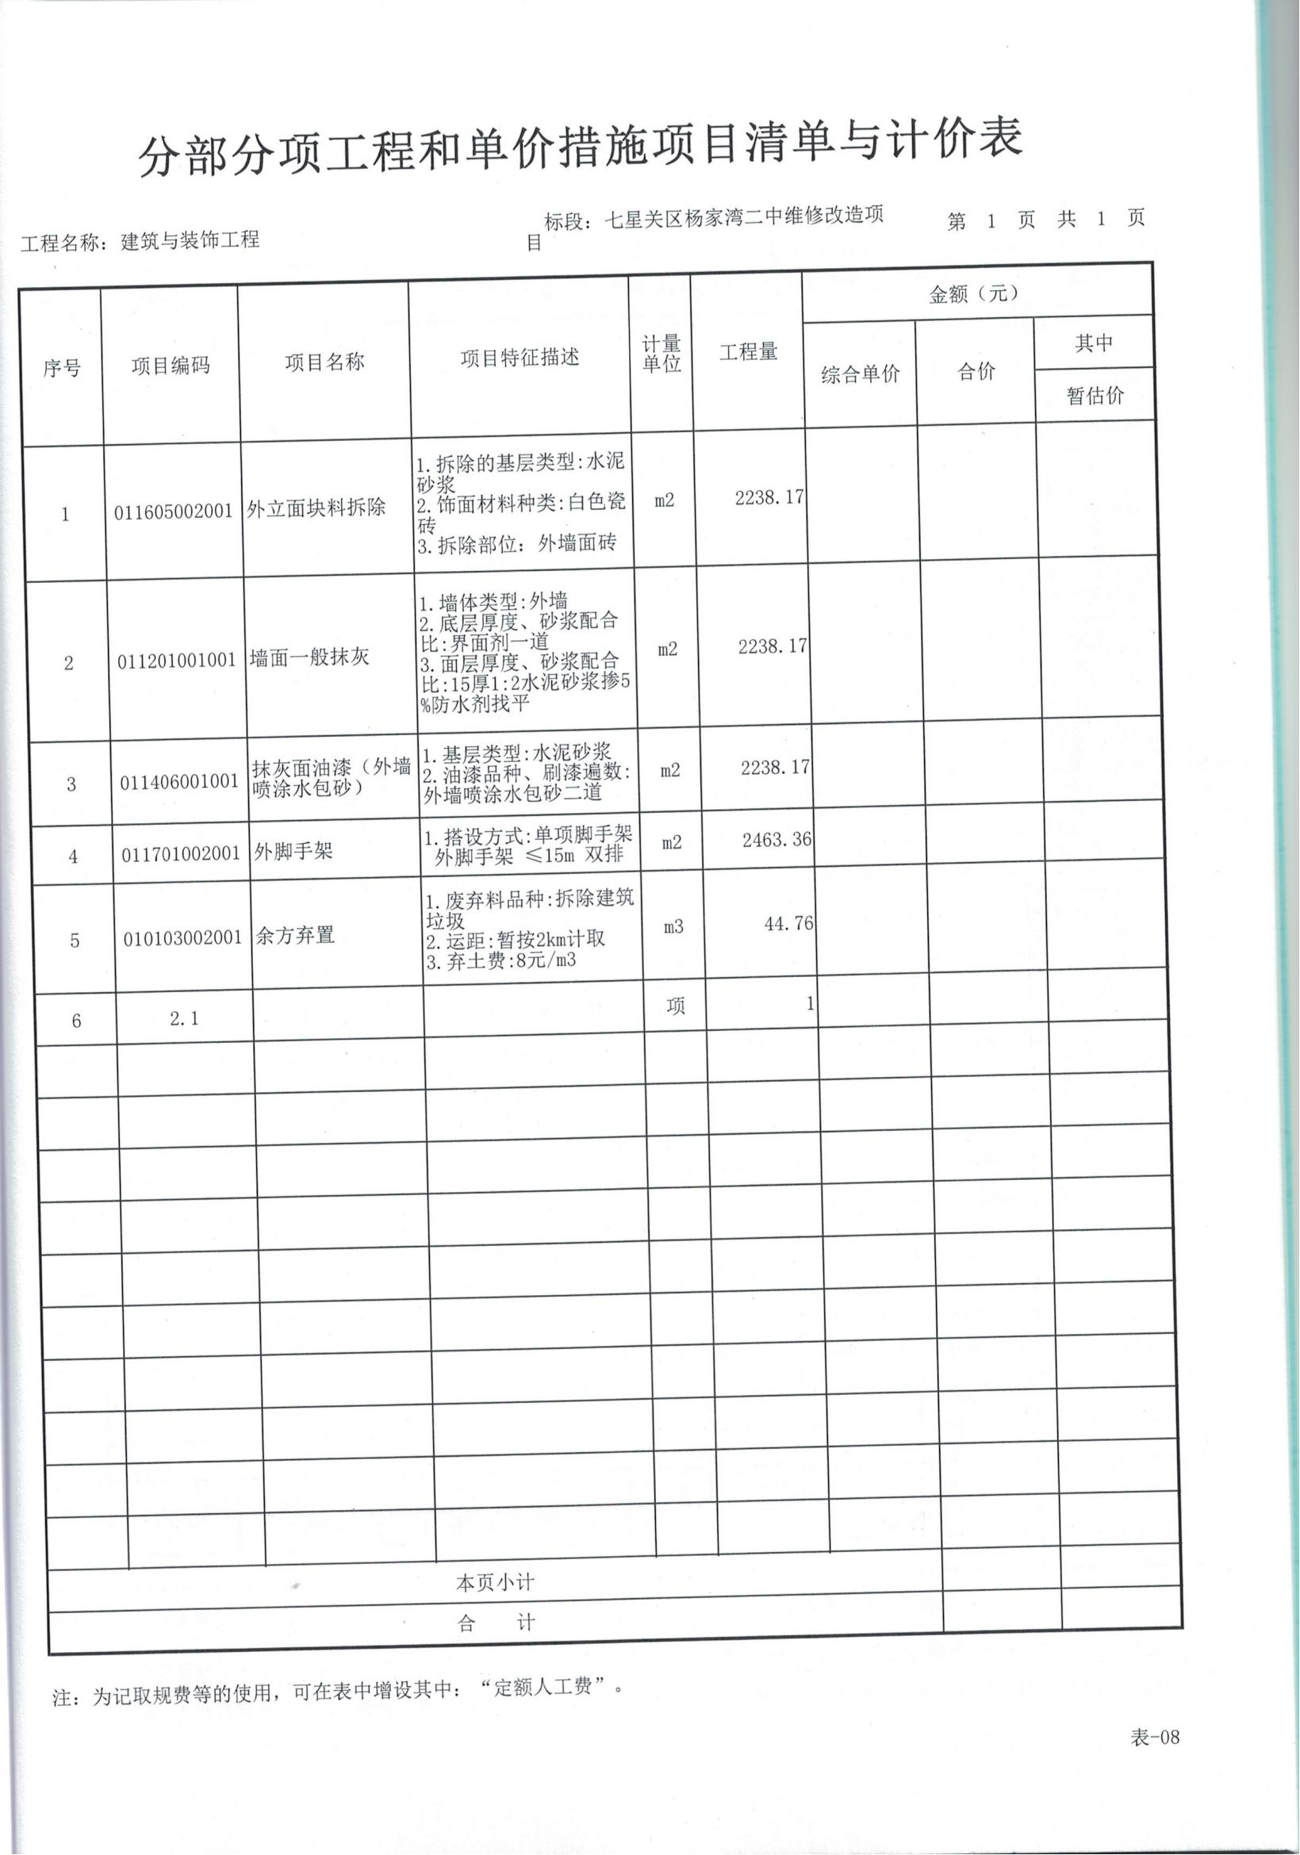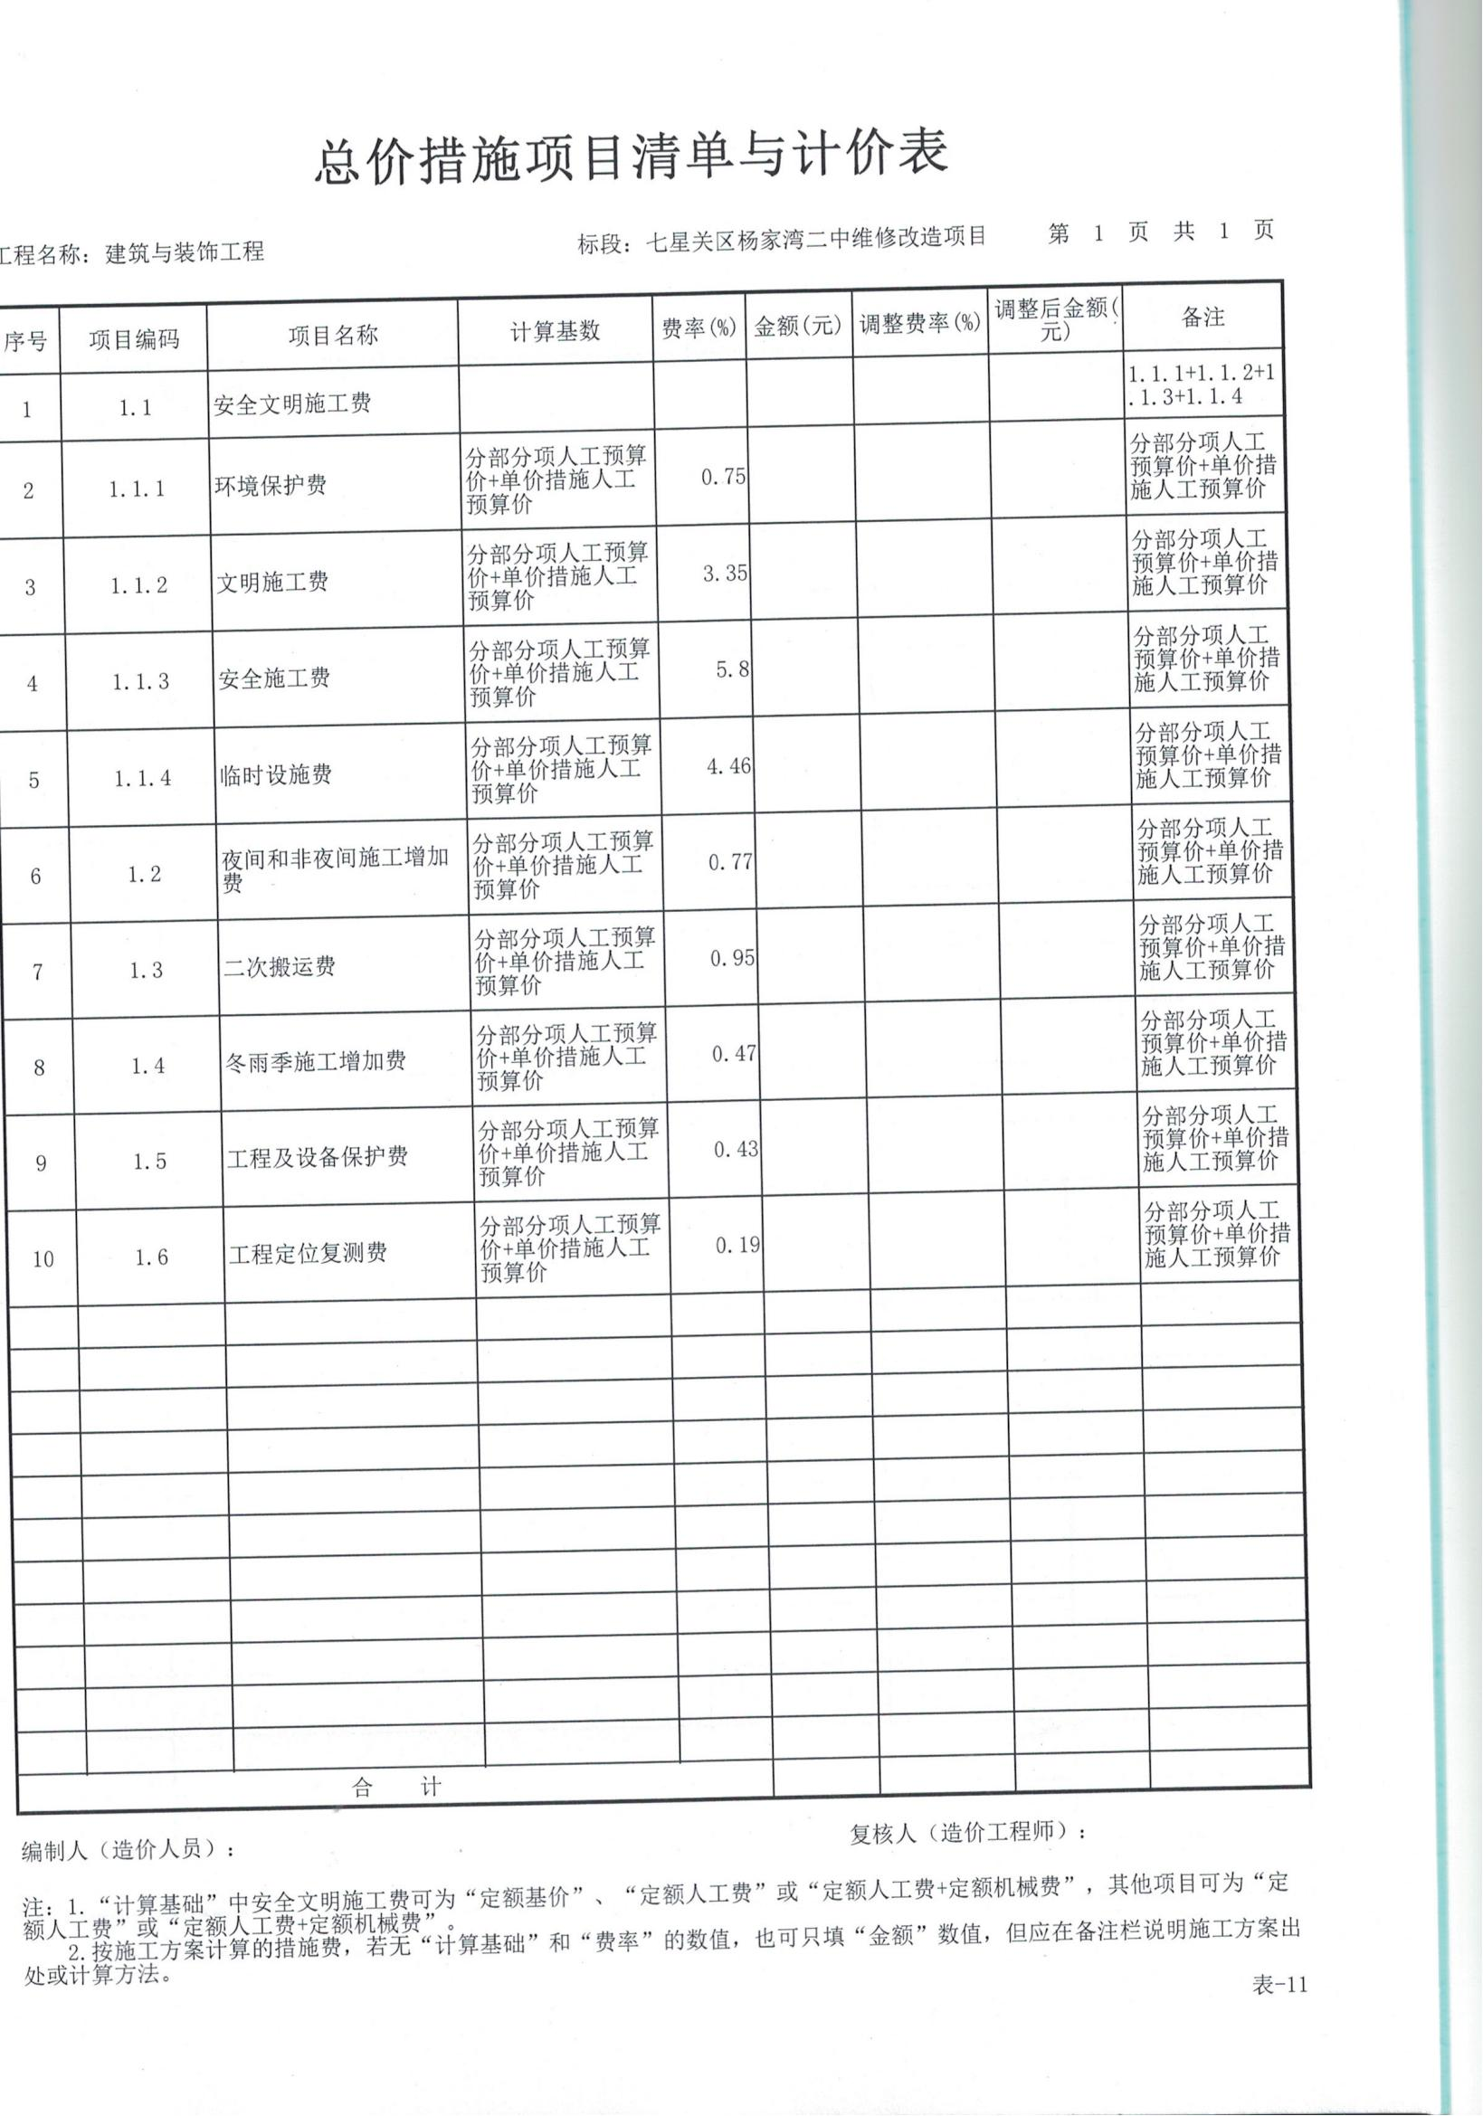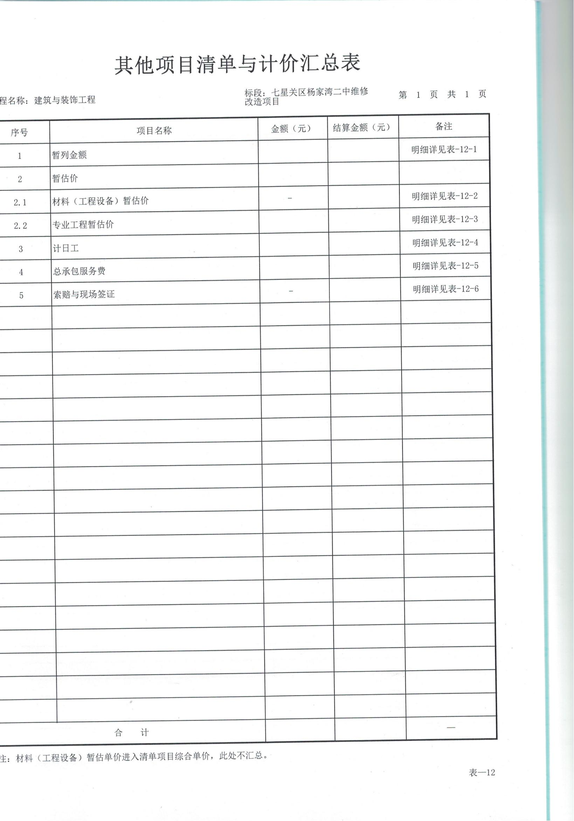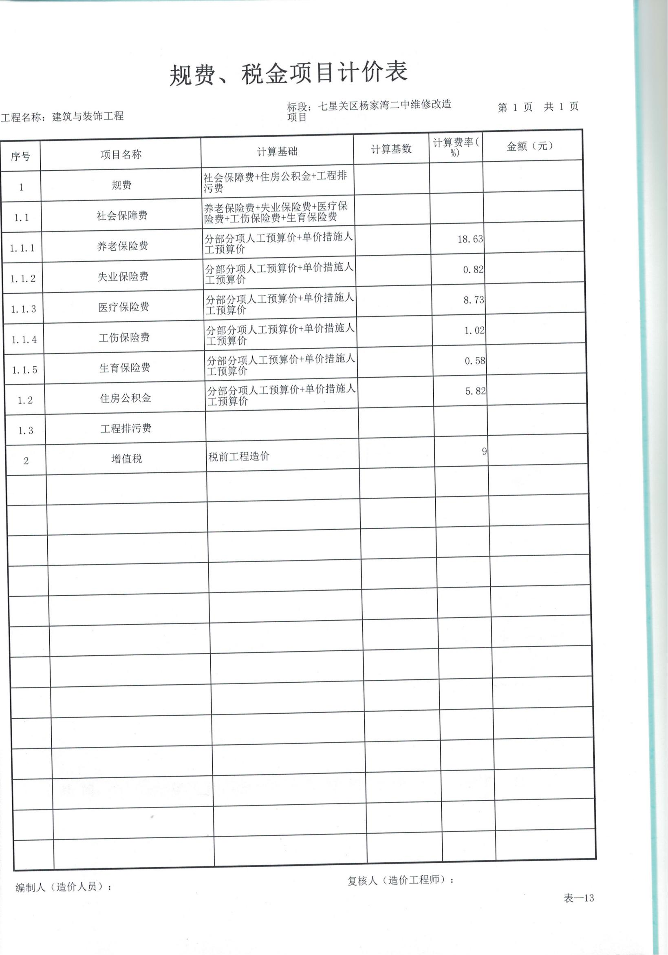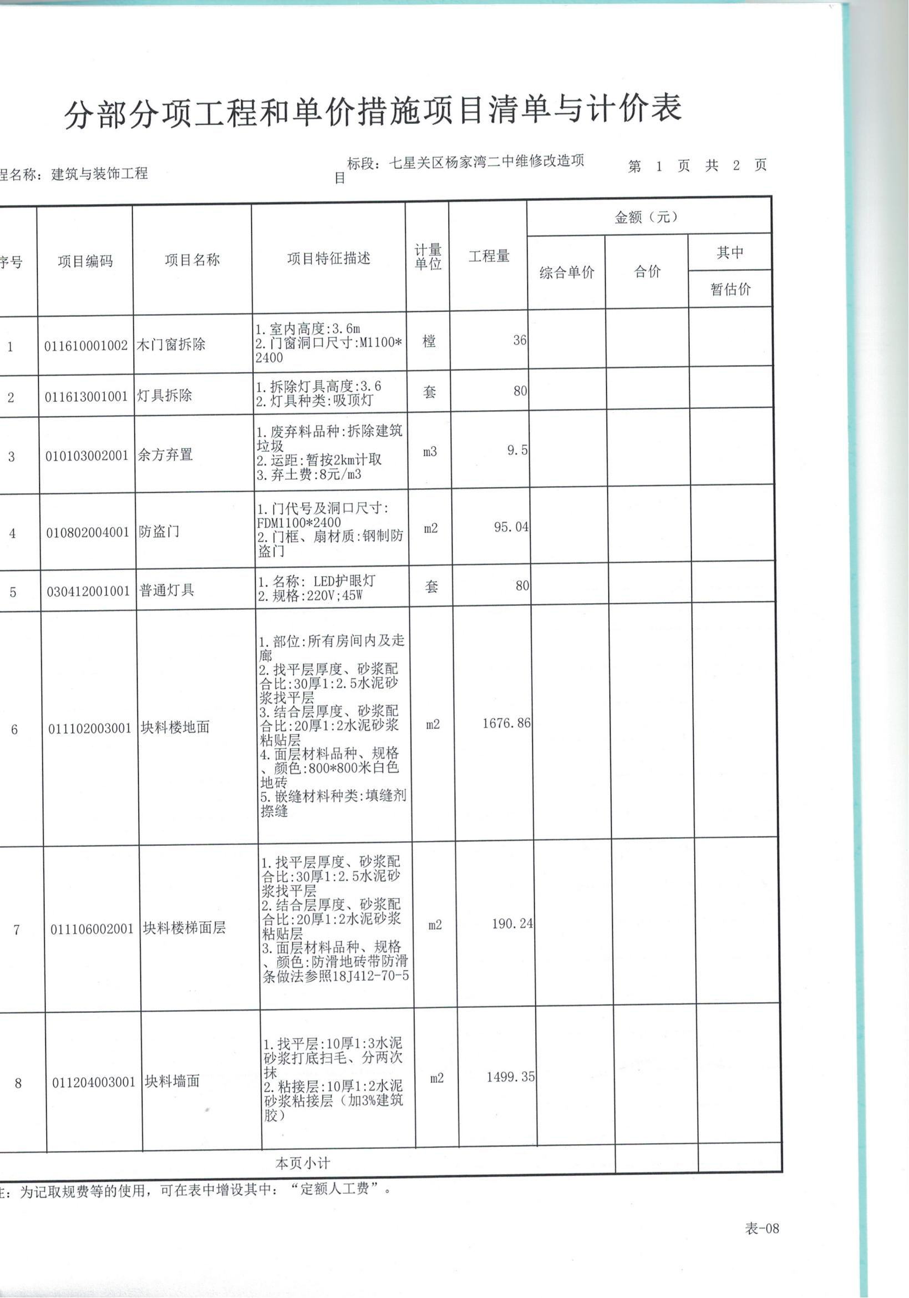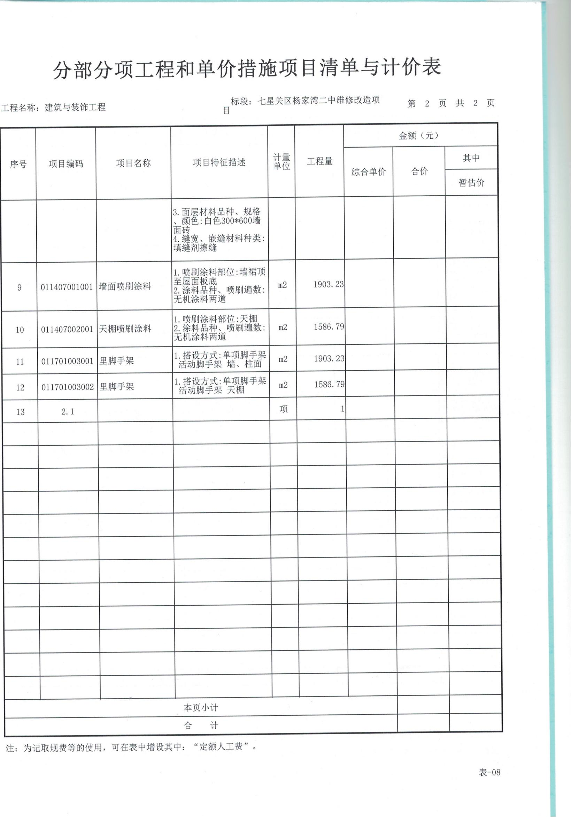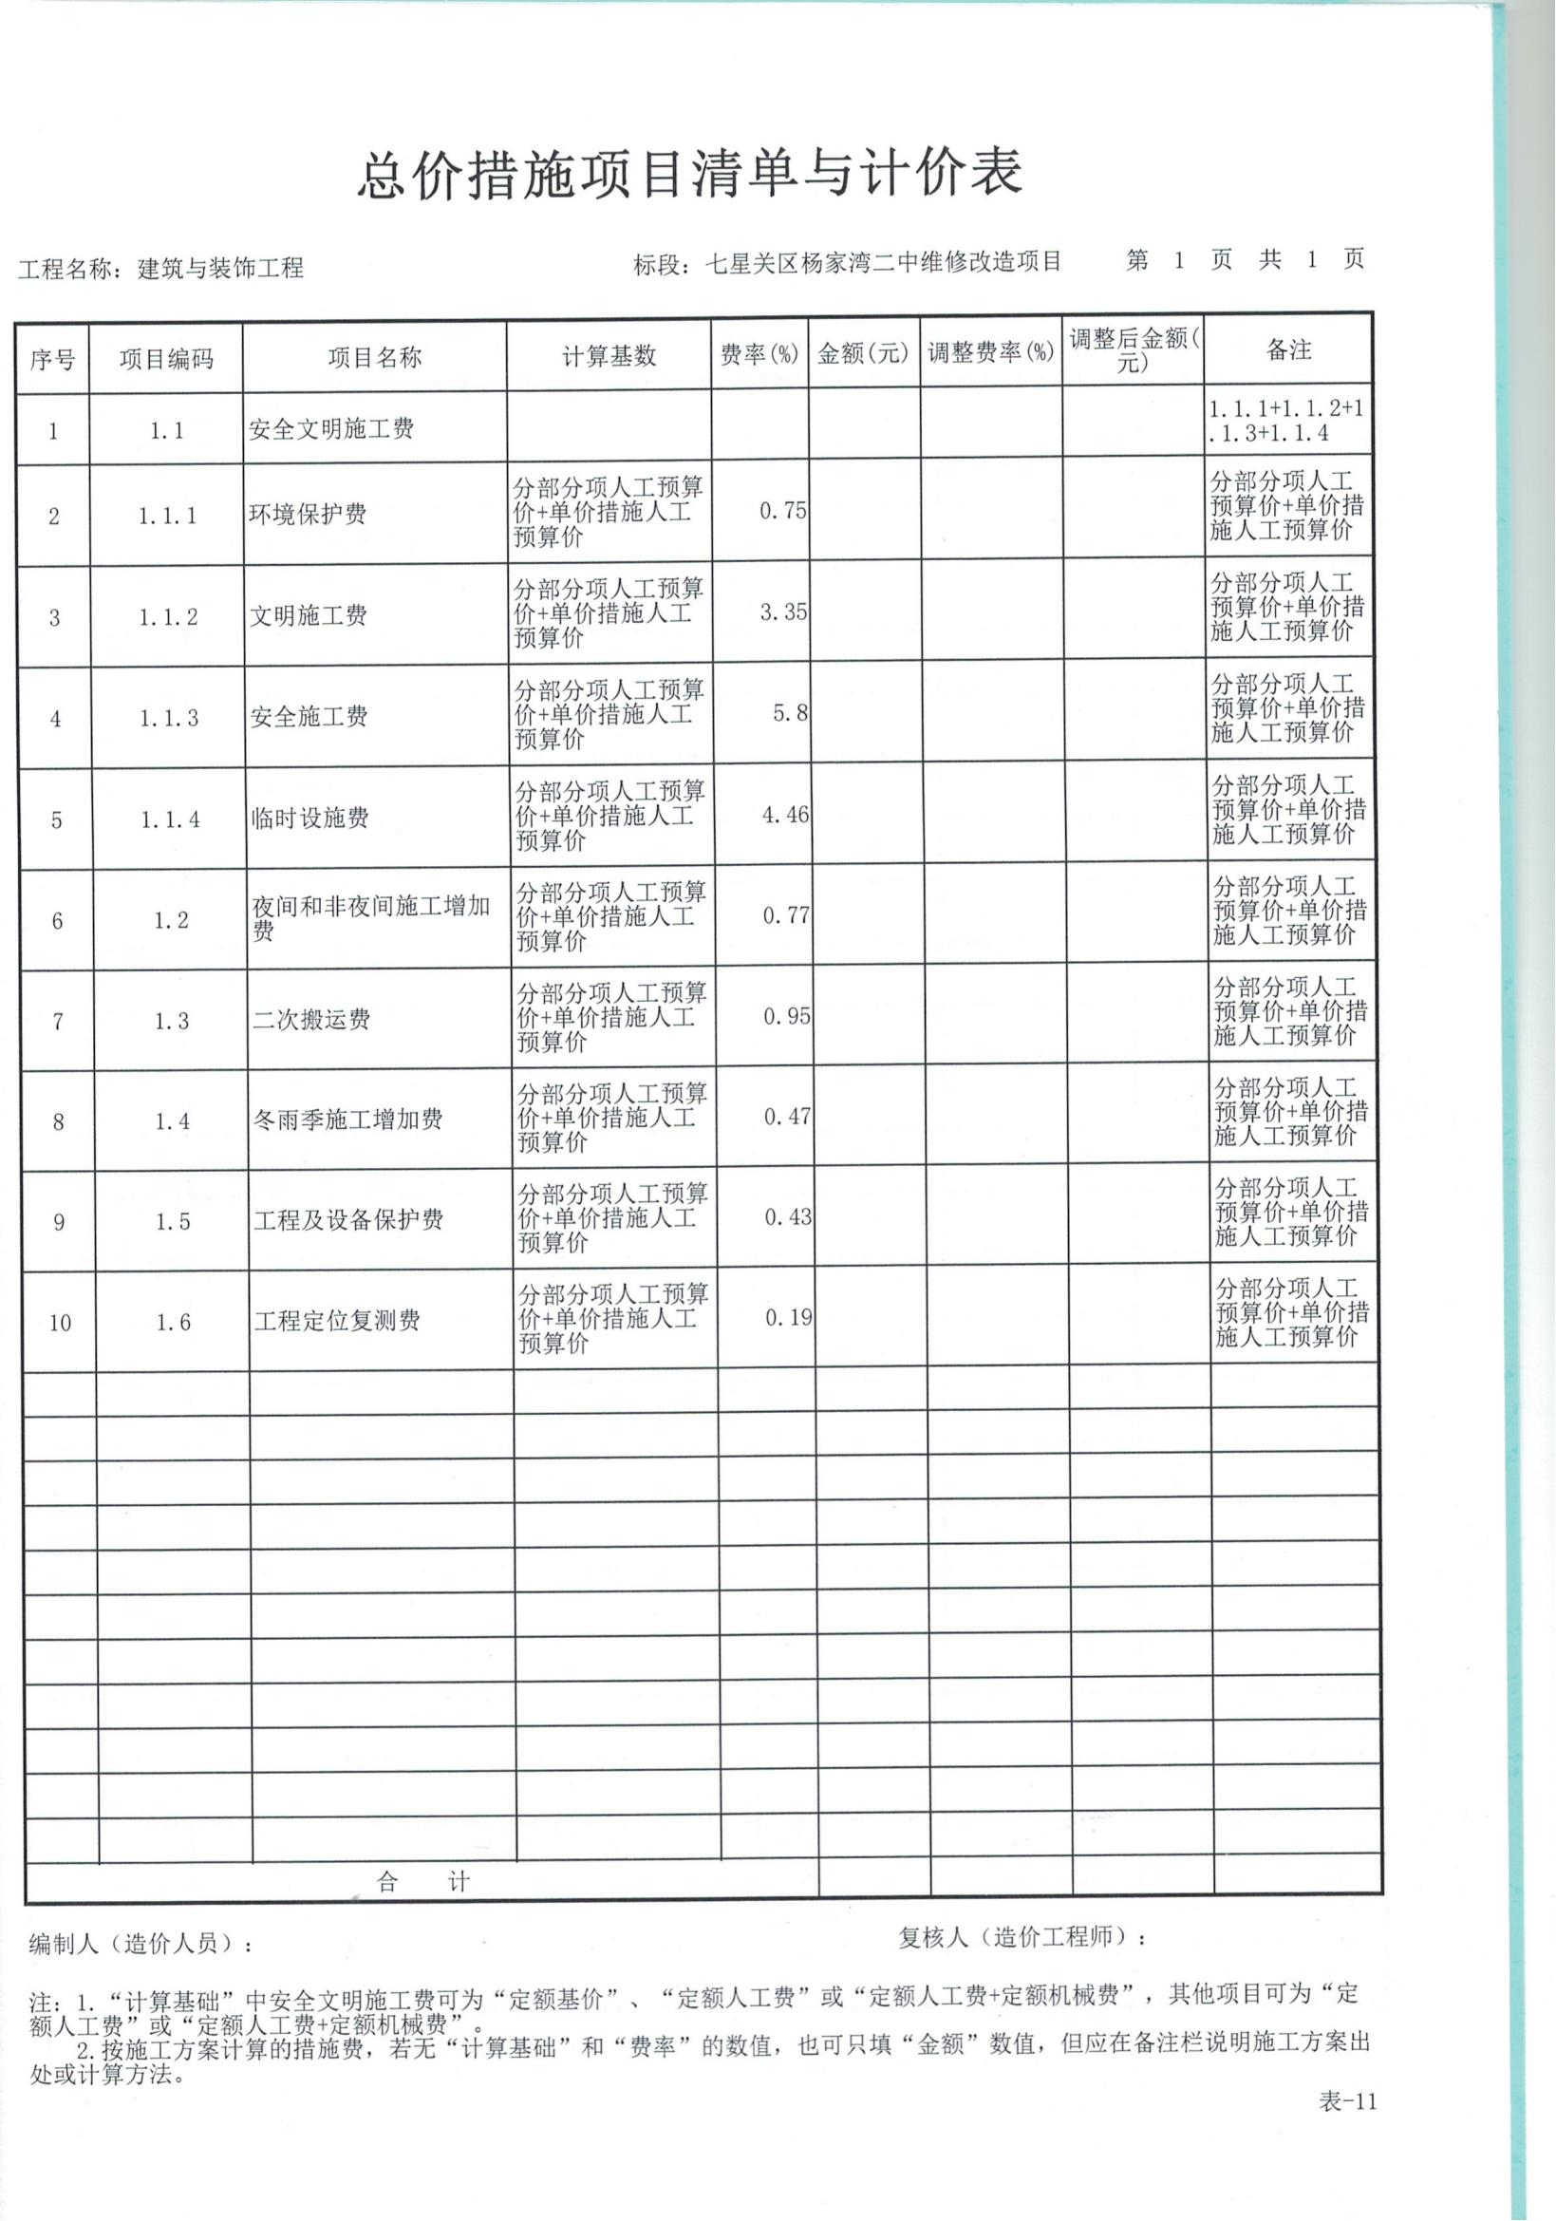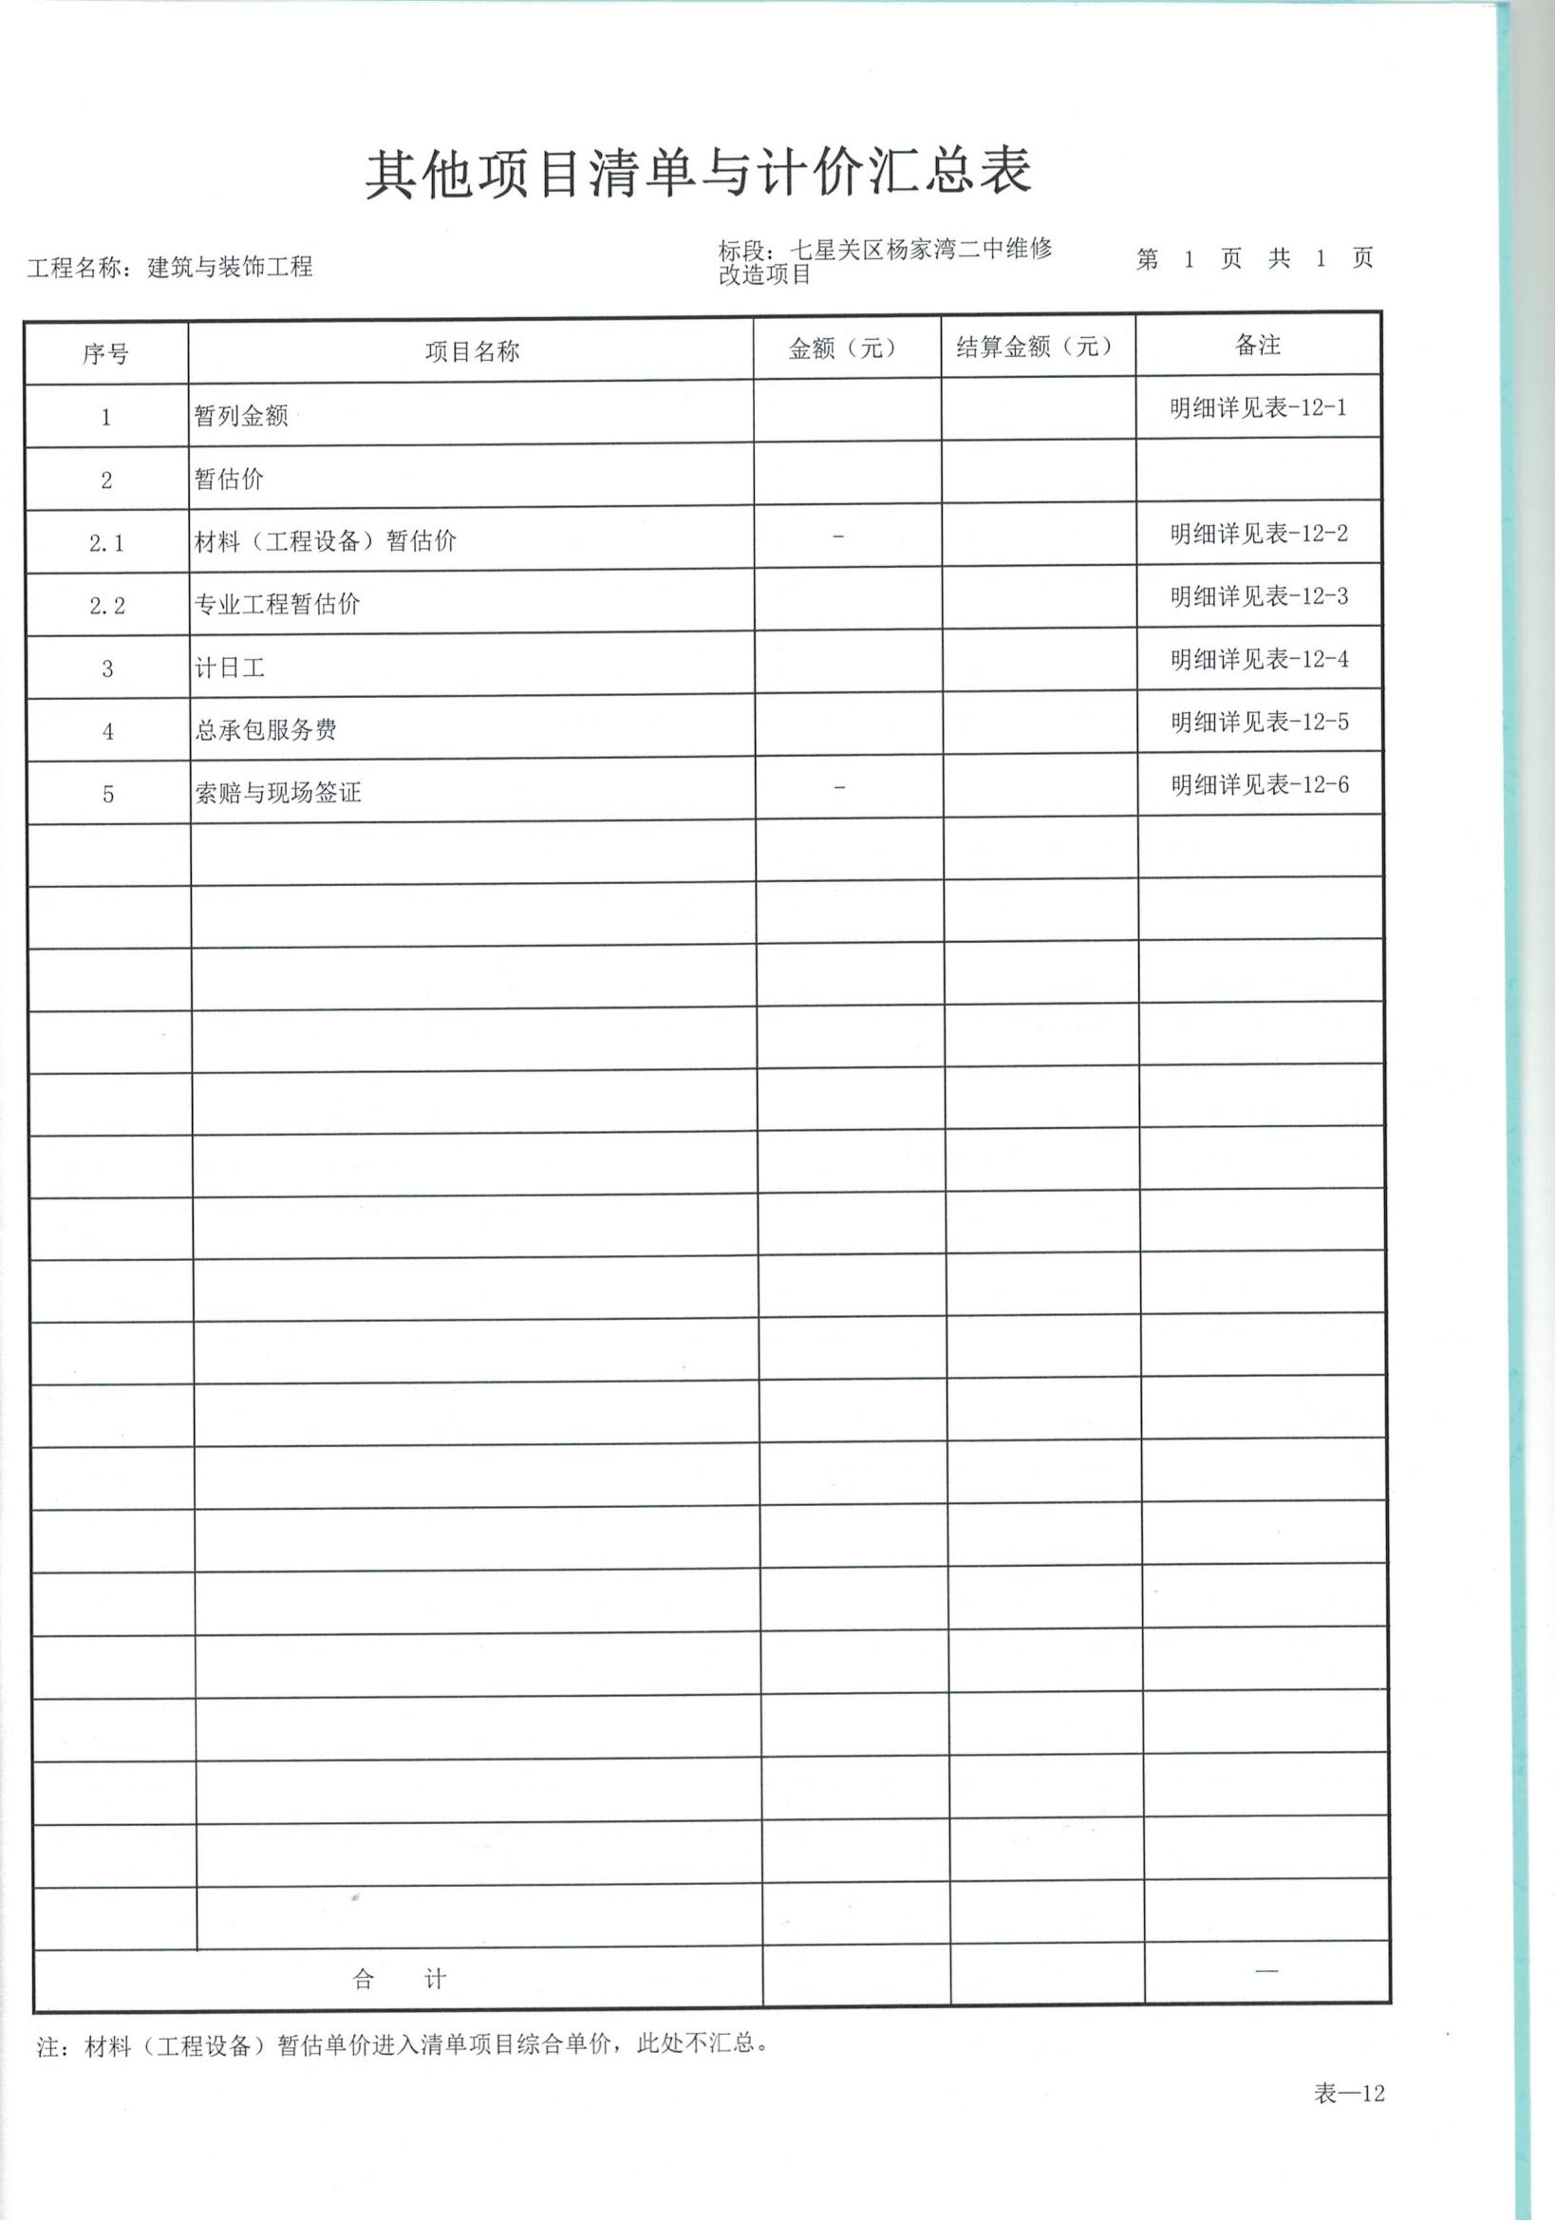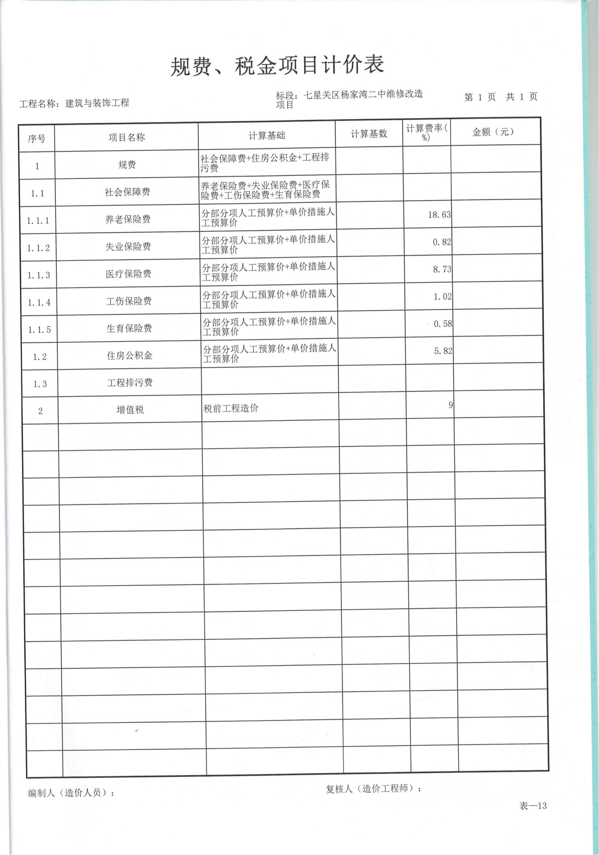

工程量清单说明：

1.已标价工程量清单表格样式不作强制要求，已标价工程量清单封面、扉页及内容无需造价人员签字或盖章均有效。

**附件5：适用于政府采购工程建设项目**

**中小企业声明函（工程）**

本公司（联合体）郑重声明，根据《政府采购促进中小企业发展管理办法》（财库﹝2020﹞46 号）的规定，本公司（联合体）参加 （单位名称）的

（项目名称）采购活动，工程的施工单位全部为符合政策要求的中小企业（或者：服务全部由符合政策要求的中小企业承接）。相关企业（含联合体中的中小企业、签订分包意向协议的中小企业）的具体情况如下：

1. （标的名称），属于 （采购文件中明确的所属行业）；承建（承接）企业为 （企业名称），从业人员 人，营业收入为 万元，资产总额为 万元1，属于 （中型企业、小型企业、微型企业）；

2. （标的名称），属于 （采购文件中明确的所属行业）；承建（承接）企业为 （企业名称），从业人员 人，营业收入为 万元，资产总额为 万元，属于 （中型企业、小型企业、微型企业）；

……

以上企业，不属于大企业的分支机构，不存在控股股东为大企业的情形，也不存在与大企业的负责人为同一人的情形。

本企业对上述声明内容的真实性负责。如有虚假，将依法承担相应责任。

企业名称(电子公章)：

日期：

注：1、符合政策的单位，声明函须盖电子公章；

2、1从业人员、营业收入、资产总额填报上一年度数据，无上一年度数据的新成立企业可不填报。

3、供应商提供声明内容不实的，属于弄虚作假骗取中标，依照《中华人民共和国政府采购法》等国家有关规定追究相应责任。

**附件5.1：指定格式**

**残疾人福利性单位声明函**

本单位郑重声明，根据《财政部、民政部、中国残疾人联合会关于促进残疾人就业政府采购政策的通知》(财库〔2017〕141号)的规定，本单位为符合条件的残疾人福利性单位，且本单位参加 （采购人名称）的

（项目名称）采购活动提供本单位制造的货物(由本单位承担工程/提供服务)，或者提供其他残疾人福利性单位制造的货物(不包括使用非残疾人福利性单位注册商标的货物)。

本单位对上述声明的真实性负责。如有虚假，将依法承担相应责任。

单位名称(电子公章)：

日期：

附件6：保证金承诺函

投标保证金承诺函

（招标单位名称）：

我公司参加    （采购工程项目名称）投标活动，特承诺将按照采购文件要求依法履行投标人义务。如有违反，我公司将依约于 年 月 日前全额付清违约投标保证金 元。

  如我公司未依约全额付清违约投标保证金，采购人可提交行政监督部门处理，我公司自愿接受行政监督部门作出的一切行政处罚，并依法依规将我公司纳入失信黑名单。

                              投标人单位名称：（电子公章）

                                     年  月 日